**Guderne bremser indisk kanalbyggeri**

**En kanal gennem Indiens sydspids har sendt regeringen ud i et mindre stormvejr. Hindunationalisterne mener nemlig, at sandbanken er en bro bygget af guden Ram og hans abehær**

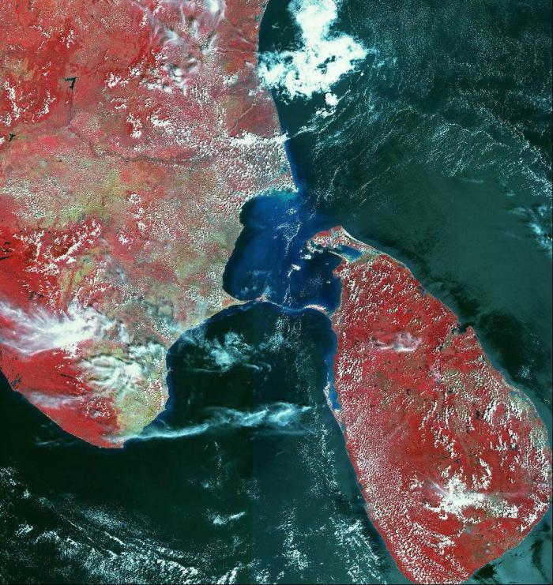

*Nøjagtig i billedets midte strækker lord Rams bro sig fra Sri Lanka over til det indiske fastland. Hindunationalisterne tror fuldt og fast på, at broen blev bygget på blot tre dage af lord Rams abehær for 17.000 år siden, mens geologer mener, der er tale om en knap 50 km lang naturlig sandbanke.*

**Anna von Sperling, Information 19. september 2007 -**

<https://www.information.dk/udland/2007/09/guderne-bremser-indisk-kanalbyggeri>

Ikke mere end tre dage tog det hans hær af aber at byggede en bro til Sri Lanka, så gudekongen lord Ram kunne befri sin hustru Sita fra den mangehovede dæmon Ravana. Det skete ifølge Indiens hindunationalistiske historikere for ca. 17.000 år siden. Og ifølge oppositionspartiet BJP er det så sandt, som det står i den hinduistiske tekst Mahabharata.

Det har derfor skabt voldsom furore, at myndighederne har godkendt et kanalbyggeri igennem landets sydspids for at spare fragtskibene godt 650 km på turen mellem landets to kyster og lette samhandel mellem Indien og Sri Lanka. I strædet mellem de to lande er vandet nemlig flere steder blot en meter dybt, så skibene må ud på den lange tur rundt om Sri Lanka. En mere direkte tur vil kræve en sejlrende igennem det, der ifølge de fleste geologer blot er en knap 50 kilometer lang naturlig sandbanke. For den religiøse opposition vil det derimod betyde ødelæggelse af lord Rams bro, Rama Satu, et historisk monument på højde med Den Kinesiske Mur og et religiøst fixpunkt for Indiens hinduer. "Selv et barn ved, at broen blev bygget af lord Rams venner af flydende sten," skriver redaktør Tarun Vijay i den hindunationalistiske bevægelse RSS’s ugemagasin og beskylder regeringen for i et anfald af "sekulært hukommelsestab" at trampe på befolkningens "følelser og tro".

**Seriøs politisk krise**

Sagen har nu har kastet den siddende regering med Sonja Gandhis Kongresparti i spidsen ud i en seriøs politisk krise. Striden blev for nylig fremlagt for landets højesteret og mellem rapporter om havbiologiske konsekvenser og kystsikring mod fremtidige tsunamier, fremlagde myndighederne også en rapport udarbejdet af statens arkæologiske institut, Archaeological Survey of India. Heri hed det, at sagnkongen Ram sandsynligvis aldrig har eksisteret, og at religiøse tekster ikke kan tages som beviser for historiske begivenheder. Den slags siger man ikke ustraffet i indisk politik. Det største oppositionsparti, det hindunationalistiske BJP, beskyldte regeringen for at stille spørgsmålstegn ved "millioners tro", og torsdag fik angsten for de hinduistiske majoritetsvælgere så Sonja Gandhi til at undskylde, trække rapporten tilbage og bede retten om tre måneders pause til at ordne sagen.

Og nu ruller der også hoveder i sagen. BJP havde krævet kulturminister Ambika Sonis afgang, men hun valgte i stedet at slå nedad ved at fyre to af ASI’s embedsmænd og kræve yderligere undersøgelser af de ansvarlige arkæologer.

**NASA ind i kampen**

Kampen om Rams bro - også kaldet ’Adams bro’ af de britiske koloniherrer - er langt fra ny, men i 2002 fik hindunationalisterne nyt skyts, da det amerikanske rumprogram NASA offentliggjorde nye satellitbilleder af ’broen’. Nu havde moderne videnskab ’bevist’, at der er tale om en menneskeskabt bro, lød konklusionen. NASA var dog langt fra enig. Det, deres analytikere så, var en helt naturligt skabt sandbanke. "Billedet på websiden er vores. Det er fortolkningen bestemt ikke," hed det i et dementi.

**Angst for ny konflikt**

Protesterne bredte sig i sidste uge til Indiens storbyer. I hovedstaden, Delhi, måtte pendlerne i går vente timer i deres biler, da hindunationalistiske aktivister blokerede indfaldsveje. Og i byen Bhopal var massive politistyrker sendt på gaden for at forhindre optøjer.

Diskussionen om Rama Setu giver for mange indere grimme minder om de blodige kampe omkring den nordindiske by Ayodhya. For også her var den elskede sagnkonge Ram i centrum. I 1992 jævnede over 100.000 hindunationalistiske aktivister moskeen Babri Masjid med jorden med henvisning til deres opfattelse, at den var bygget på stedet for lord Rams fødsel. I 2002 blev et tog med hinduistiske pilgrimme på vej til Ayodhya angrebet, da de kørte igennem et muslimsk kvarter. Det resulterede i optøjer i delstaten Gujarat, der kostede mindst 2.500 muslimer livet. VHP advarede i sidste uge mod, at Ram Setu-kontroversen kan blive et nyt Ayodhya og således også udvikle sig blodigt. "Mange menneskers følelser er blevet trampet på. Det kan udløse konflikter imellem landets befolkningsgrupper," hed det på organisationens hjemmeside.